Kelengkapan artikel ilmiah
Oleh: Suminar Pratapa, Lembaga Penjaminan Mutu, Pengelolaan dan Perlindungan Kekayaan Intelektual (LPMP2KI) ITS.

Berikut adalah rangkuman beberapa aspek yang penting sebagai kelengkapan sebuah artikel ilmiah, disertai dengan penjelasan dan/atau contoh. Aspek-aspek penting ini biasanya sudah diuraikan dalam Petunjuk untuk Penulisan yang menggambarkan gaya selingkung (house style) yang diakui oleh penerbit atau penyelenggara.
1 | Templat | Biasanya tersedia dalam format MSWord. Tulisan yang sudah dibuat tinggal disalin ke dalam templat, lalu styles per bagiannya diikuti sesuai dengannya. Jika tulisan belum dibuat, menulis pada templat akan menghasilkan tulisan yang sudah sesuai style yang diminta. Templat utama meliputi ukuran tampilan (kertas), jenis dan ukuran font per bagian, batas margin, tampilan, penomoran, dan posisi gambar dan tabel, baris sirahan, nomer halaman, cara pengacuan dan susunan daftar pustaka (sistem referensi).
2 | Grafik | Bisa dibuat dengan Excel, tetapi akan lebih baik jika menggunakan perangkat pembuat grafik saintifik, misalnya Origin, SlideWrite atau Igor. Upayakan tampilan yang konsisten: tampilan jelas, tajam dan mudah ditangkap maknanya (tidak bermakna ganda, misal karena memakai sumbu ganda, tetapi tanpa petunjuk), data lengkap, tampilan tanpa border, jenis dan ukuran font yang tetap (misal untuk judul sumbu selalu Arial 10), tanpa judul sirahan, penulisan tanda/simbol khusus (misal α, ≈, °, Å), caption jelas. Jenis grafik, skala sumbu, sumbu ganda vertikal & horisontal, legend juga merupakan hal-hal yang bisa dimaksimalkan keberadaannya.
3 | Tabel | Buat secara efisien, konsisten (termasuk penulisan ralat, simbol, jenis dan ukuran font), dan lengkap (nama besaran, satuan, penjelasan singkatan, acuan, keterangan). Buat caption dengan jelas.
4 | Gambar & tabel | - Data yang sudah ditampilkan dalam bentuk tabel, tidak perlu ditampilkan dalam bentuk grafik lagi. Mungkin Anda harus memilih antara keduanya. Salah satu prinsipnya adalah “A picture tells a thousand words”. Grafik juga membantu pembaca menunjukkan tren tertentu: naik, turun, atau tetap menurut rentang variabel tertentu.  - Sebaiknya ditampilkan sesudah “disebutkan” dan diletakkan pada halaman berikutnya (untuk menjaga konsistensi). Buatkan frame untuk gambar dan tabel sehingga mudah dipindahtempatkan.  - Untuk dokumen yang harus camera ready, perlu langsung diformat ukuran dan posisinya.  - Yakinkan bahwa pembaca bisa membaca informasi yang ditampilkan. Perbaiki jika huruf terlalu kecil, gambar kurang tajam atau kurang terang, ada bagian yang terpotong pada saat penyuntingan. Disarankan menggunakan gambar berformat *.tif dengan resolusi minimum 300 dpi.  - Usahakan membuat sendiri, bukan copy-paste, yang mudah diidentifikasi.
5 | Manajer sistem referensi | Manfaatkan manajer pengacuan dan daftar pustaka agar keduanya dapat tampil konsisten dan lengkap. Aplikasi sistem referensi yang cukup memenuhi standar (di samping gratis) adalah Zotero dan Mendeley. Zotero, misalnya, bisa dimanfaatkan untuk mengunduh sources dengan mudah (asal ada jaringan internet), menyimpan metadata bahkan artikel (jika downloadble) dan mengatur tampilannya di MSWord.
6 | Plagiat | “Mengarang” dengan bahasa sendiri adalah kunci utama menghindari plagiat. Penulis yang baik adalah pembaca yang baik, pembaca yang banyak bacaannya, pembaca yang menyarikan apa yang dibacanya, lalu menuliskannya dengan bahas sendiri tanpa mengurangi maknanya serta menghargai pemilik sumber asalnya. Gunakan perangkat lunak pencari/pendeteksi duplikasi, misalnya iThenticate atau Plagiarism Detector. Catatan: kemampuan perangkat berbeda-beda.
7 | Umum | - Menulis adalah melayani pembaca, bukan sekedar memuaskan diri menyelesaikan tulisan.  - Usahakan referensi primer (jurnal) 10 tahun terakhir dengan porsi > 80%.  - Buat pengantar/pendahuluan yang benar-benar dapat mengantar pembaca kepada topik/isu yang diangkat  - Tunjukkan bahwa metode yang digunakan layak untuk mengatasi/menjelaskan topik/isu yang diangkat  - Tunjukkan bahwa Anda memiliki pengetahuan dan argumen yang memadai untuk mengklaim bahwa yang Anda laporkan benar secara ilmiah dan dapat diterima.

Templat
Templat (template) dibuat untuk memudahkan penyuntingan. Templat biasanya disediakan oleh pengelola jurnal (redaksi) dan bisa diunduh di laman jurnal. Templat juga biasa disediakan oleh pengelola konferens atau seminar, agar manuskrip yang dibuat sudah dalam keadaan camera ready. Berikut cara singkat memanfaatkan templat.

- Buka file templat.
- Kita akan mengenali gaya (style) tulisan. Letakkan kursor pada posisi/bagian tulisan yang akan dikenali gayanya, misal letakkan di sembarang posisi pada judul. Klik tanda panah di pojok kanan bawah toolbar Styles, akan muncul jendela styles. Gulung scroll) ke bawah, Anda akan melihat Title sedang disorot. Ini menandakan bahwa gaya yang dipakai pada posisi kursor adalah Title, yang ciri-cirinya dapat Anda ketahui dengan menempelkan kursor pada kotak sorotan tersebut.
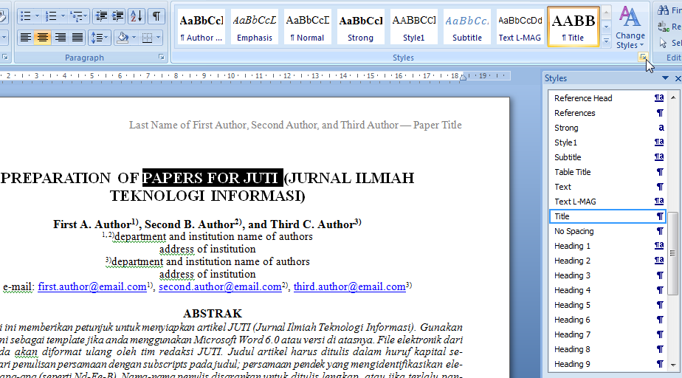
- Jika Anda pindah kursor ke tempat lain, misal isi abstrak, maka Anda akan mendapati style bagian itu adalah Abstract. Cirinya bisa Anda ketahui dengan menempelkan kursor pada kotak sorot itu. Demikian seterusnya, Anda perlu kenali semua bagian dengan ciri-cirinya.
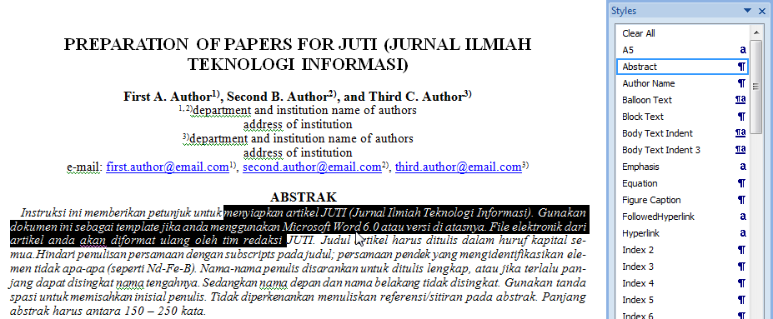
- Sekarang kita praktekkan pemanfaatan templat untuk manuskrip kita. Buka file templat dan file manuskrip kita. Copy judul artikel di manuskrip, paste di posisi judul file templat. Judul manuskrip Anda berdampingan dengan judul templat. Posisikan kursor di salah satu bagian judul manuskrip yang baru saja Anda paste, lalu di jendela style pilih/sorot Title (karena kita tahu bagian yang sedang kita garap berciri Title yang bisa dicek dengan meletakkan kursor pada judul templat). Hapus judul templat. Sekarang Anda telah memiliki judul manuskrip bergaya templat, sesuai yang dikehendaki penerbit.
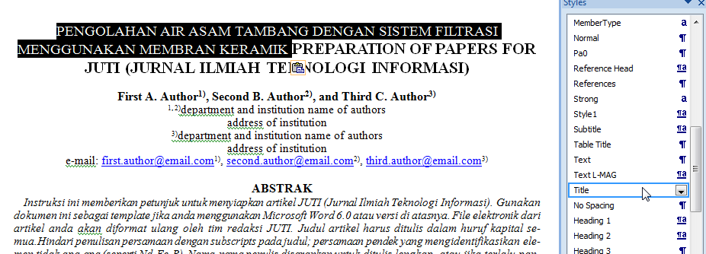
- Anda juga bisa secara langsung mengganti bagian pada templat dengan tulisan yang Anda kehendaki, misalnya Anda ketik langsung nama para pengarang pada posisi baris pengarang.
- Demikian seterusnya hingga bagian akhir, termasuk kata kunci, judul bagian atau subbagian (Heading dan Sub-heading), teks, persamaan, dan lain-lain. Ketika semua disesuaikan, Anda akan mendapati manuskrip Anda sudah memenuhi gaya selingkung yang disyaratkan penerbit dan menjadikan proses penerbitan artikel Anda lebih cepat.

Membuat Gambar dengan Excel

- Kita akan menggambar grafik berdasar data berikut.
Sumbu-x | Sumbu-y | Ralat y
0 | 0 | 2
25 | 23 | 3
50 | 51 | 3
75 | 74 | 4
100 | 96 | 3
- Salin angka-angka di atas beserta sirahannya pada Excel (gambar kiri di bawah ini). Pilih data Sumbu-x dan Sumbu-y lalu pilih Insert dan Line, sehingga muncul gambar kanan berikut ini.
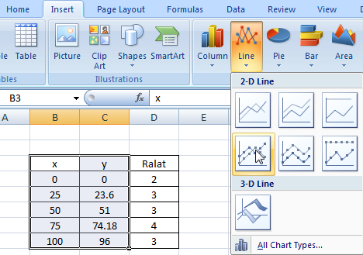
- Ubah data dan format sedemikian rupa sehingga menjadi

Membuat Frame

- Peletakan gambar (grafik) dan tabel mempengaruhi tampilan sebuah artikel. Dalam penyuntingan, sering dijumpai gambar atau tabel yang “tidak mudah dikendalikan”. Untuk mengatasi itu, MSWord menyediakan fasilitas frame.
- Frame atau canvas dimunculkan dari Insert lalu Shapes dan Drawing New Canvas seperti di bawah ini. Luarannya terlihat pada tampilan di kanan.
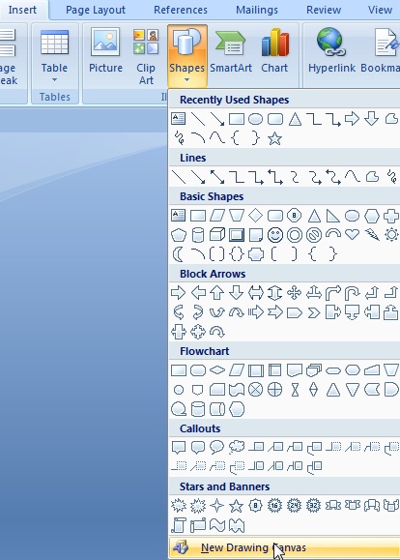
- Copy dan Paste gambar yang Anda maksud di dalam kanvas itu dan beri caption melalui Insert Text Box. Hilangkan batas (line) dari Text Box untuk merapikan. Contohnya adalah sebagai berikut.
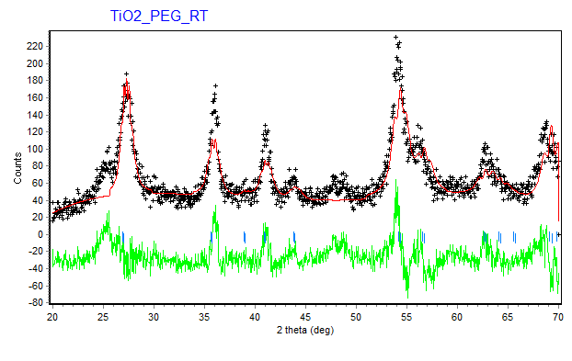
Gambar 1. Luaran analisis Rietveld sampel serbuk MgO.

